**XY750** *Scheda creata il 11 settembre 2024*

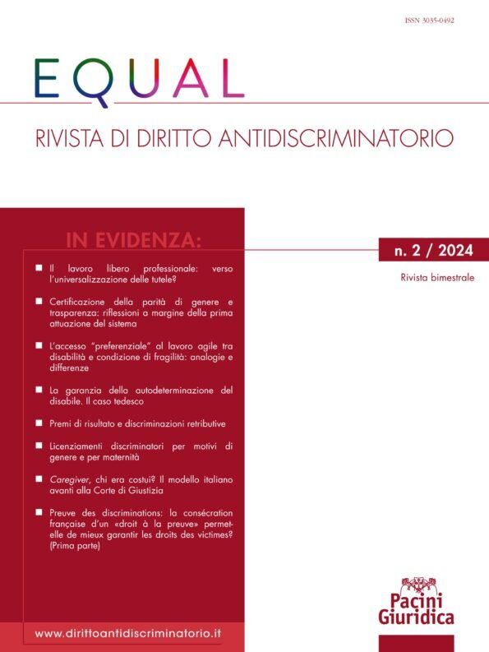**Descrizione bibliografica**

\***Equal** : rivista di diritto antidiscriminatorio. - N. 1 (2024)- . - Ospedaletto (PI) : Pacini, 2024- . - Testo elettronico (PDF). ((Bimestrale. - Disponibile online. - ISSN 3035-0492. - RMG0315882

Soggetto: Discriminazione – Diritto – Periodici; Eguaglianza – Diritto - Periodici

**Volumi disponibili in rete** [2024-](https://www.dirittoantidiscriminatorio.it/)

**Informazioni storico-bibliografiche**

**Presentazione della Rivista**

***Perché una nuova rivista giuridica dedicata al diritto antidiscriminatorio?***

Immaginiamo che questa domanda possa legittimamente impegnare molti dei lettori di questo editoriale, se non altro considerata la proliferazione delle riviste scientifiche in ambito giuridico. Del resto, anche noi abbiamo ragionato a lungo, ed esitato non meno, prima di deciderci a dare avvio alla nuova avventura editoriale di “*Equal – Rivista di Diritto Antidiscriminatorio*”.

Che il diritto antidiscriminatorio fosse maturo per meritare un autonomo spazio di riflessione pareva già essere una risposta sufficiente. Perfino scontata, stante l’importanza che il tema ha progressivamente acquisito nel panorama degli studi giuridici. Lo attesta la dimensione multilivello della regolazione posta a presidio della materia. Se con riferimento almeno alle vicende domestiche l’art. 3 della Costituzione resta norma cardine imprescindibile, è innegabile che, nel corso del tempo, è stata proprio l’impressionante evoluzione registrata nella dimensione sovranazionale a garantire al diritto antidiscriminatorio una sorta di “salto di specie” – non nell’accezione fortemente negativa propria dell’epidemiologia ovviamente, anche se *spillover* e *spillback* ricorrono pure nella dinamica giuridica – tale da veicolare l’acquisizione di una piena autonomia, quantomeno scientifica se non ancora disciplinare. Dalla Dichiarazione ILO di Filadelfia del 1944, fino alle più recenti strategie relative ai *core labour standards* da un lato e al *decent* *work* dall’altro, l’interprete può agevolmente misurare tanto la continuità logica ed ideale, quanto lo scarto imponente in termini di centralità sistematica del diritto antidiscriminatorio.

Ed il medesimo avanzamento progressivo si registra anche in ambito UE, analizzando il percorso che dall’art. 119 del Trattato di Roma del 1957 ha prodotto la nascita e lo sviluppo del diritto antidiscriminatorio eurounitario, dapprima concentrato sul genere e successivamente, grazie al Trattato di Amsterdam, aperto a tutti gli altri fattori di discriminazione. In un crescendo regolativo che dall’art. 14 CEDU, all’art. 2 del Tratt. UE, all’art. 19 Tratt FUE, fino all’art. 21 della Carta di Nizza non ammette dubbi circa la caratura fondamentale ed immediatamente azionabile del diritto personale a non essere discriminati, con le c.d. “direttive di seconda generazione” di inizio nuovo secolo ad imprimere l’accelerazione ad oggi forse più significativa. Ma la complessità raggiunta dall’ambito oggetto dell’analisi giuridica non si riflette automaticamente, verrebbe da dire pavlovianamente, anche nella maturità del dibattito che ne consegue. Ed è proprio con riguardo alla necessità di non dare per scontata la dimensione metodologica che è ci stato possibile rinvenire una ragione ulteriore per avviare questa iniziativa. Rileviamo infatti come il diritto antidiscriminatorio si trovi oggi al bivio fra due direttrici prospettiche che, al fondo, animano da sempre la nostra materia e che, non a caso, convivono anche all’interno degli organi di “governo” di questa rivista. Da un lato, la lettura attenta a restituire l’uguaglianza e ricomporre l’equilibrio violato tra i contraenti, giusta la quale la vocazione del diritto antidiscriminatorio è essenzialmente prevenzionale o ripristinatoria rispetto al bene della vita minacciato dall’illecito discriminatorio. Che poi il più delle volte è la dignità stessa della persona, con tutto ciò che ne consegue in termini di collocazione assiologica costituzionale. Dall’altro lato, la visione, che senza negare la valenza positiva della impostazione riparatoria cui si è appena fatto cenno, non si accontenta di quella, ed immagina il diritto antidiscriminatorio piuttosto come motore di un diritto nuovo, carburante per una nuova giurisprudenza, in grado di indurre nell’ordinamento, e dunque al fondo nella stessa società, l’evoluzione attesa verso una dimensione di maggiore inclusività ed equità.  
La ragione ultima di una rivista dedicata esclusivamente al diritto antidiscriminatorio risiede allora nella necessità storica di costituire un luogo di incontro, discussione, dibattito fra queste diverse sensibilità giuridiche che animano e sempre animeranno la materia. Nella convinzione radicata in chi oggi inaugura questo nuovo spazio di riflessione, che il diritto antidiscriminatorio in un futuro prossimo possa realmente rappresentare uno strumento efficace per concorrere alla edificazione di una società più giusta, ma che un simile risultato potrà essere conseguito soltanto rifuggendo ogni tentazione di usare il diritto antidiscriminatorio come una sorta di scorciatoia argomentativa semplificante o peggio degradandolo a grimaldello ideologico. Di qui l’esigenza di richiamarci, anzitutto, al metodo giuridico quale denominatore comune e perciò criterio unico di selezione all’ingresso per gli aspiranti autori e per le loro pubblicazioni. Perché l’ambizione è quella di contribuire così ad innalzare il livello del dibattito scientifico sui diversi snodi tematici della materia, a partire dalla elaborazione di concetti utili a definire i fattori di rischio, alla costruzione rigorosa del giudizio di discriminazione come giudizio comparativo e di valore, per arrivare ai difficili bilanciamenti tra effettività della tutela ed accessibilità della prova, o tra controllo motivazionale e tutela della libertà di scelta imprenditoriale. Senza dimenticare la questione cruciale delle tutele esperibili, al cospetto di un ventaglio dei rimedi che va ormai ben oltre il binomio tutela reale tutela risarcitoria, e si spinge fino ad abbracciare il concetto di inibitoria positiva. Tutto questo in una dimensione necessariamente multidisciplinare, che sappia cioè valorizzare – come pensiamo dimostrino taluni dei contributi in questo numero – anche gli apporti delle scienze non giuridiche. Non solo di quelle economiche e sociologiche la cui frequentazione è da tempo acquisita, ma anche di quelle statistiche, informatiche o demografiche ad esempio, che sono destinate a giocare un ruolo sempre più decisivo per il lavoro del giurista, rispettivamente in ambito processuale, nel confronto con le discriminazioni algoritmiche, o per la comprensione delle distorsioni nel mercato del lavoro.

Senza perdere di vista il dibattito che sta animando il diritto civile o comune, oggi alle prese con il fenomeno, per certi versi inedito in quel contesto, delle discriminazioni negoziali, per i profili di incidenza distorsiva sulle dinamiche contrattuali e l’influenza nell’esercizio dei poteri di autonomia privata. Ancorché, al dunque, quel dibattito paia muoversi ancora in una prospettiva inappagante perché troppo spesso tutta e solo mercatista, capace cioè di analizzare la discriminazione solo come fallimento del mercato perfetto, inquinato e sbriciolato in sotto-mercati. Laddove il diritto del lavoro è invece propenso a registrare la centralità della persona, nella consapevolezza che dietro un caso di discriminazione sul lavoro c’è comunque, anzitutto, una vicenda umana immersa nella asimmetria dei poteri negoziali, soggetta dapprincipio il più delle volte ad un vero e proprio contratto imposto.

Ma a ben vedere, il diritto antidiscriminatorio, materia transtipica per vocazione, si candida ad esercitare una specifica funzione per così dire “egualitaria” e compensativa anche nel mercato del lavoro italiano oggi visibilmente dilaniato da vecchie e nuove differenziazioni di trattamento per effetto della parcellizzazione contrattuale indotta dai processi di globalizzazione economica. Processi che hanno accentuato la componente relativa di contratti di lavoro “non standard”, e così gradualmente marginalizzato il prototipo del rapporto di lavoro subordinato a tempo indeterminato, che storicamente proprio quella funzione livellatrice ha saputo svolgere, specialmente come canale di accesso paritario alle tutele collettive e previdenziali. Allo stesso tempo, questa rivista intende monitorare l’applicazione degli strumenti che il legislatore ha nel tempo introdotto per rendere effettive le pari opportunità nella dimensione quotidiana di lavoratrici e lavoratori.

A partire dagli organismi di parità rappresentati essenzialmente dalle Consigliere e dai Consiglieri di Parità e dalle loro reti, la cui attuale “crisi” fotografa fedelmente uno squilibrio sempre più marcato tra l’ampliamento costante delle competenze, da ultimo anche in materia di certificazione della parità di genere, ed il puntuale ridimensionamento delle dotazioni di risorse strumentali. Tenendo conto che, anche su questo fronte, il quadro normativo si annuncia in rapida evoluzione, per l’imminente approvazione delle due direttive relative ai c.d. “*equality bodies*”, che costringeranno il Parlamento italiano a riprendere il discorso dal versante questa volta dell’effettività della tutela, ben al di là della questione di genere.

Per quanto riguarda le caratteristiche editoriali, “Equal – Rivista di Diritto Antidiscriminatorio”, adotta un formato digitale *open access* con periodicità bimestrale, formula che crediamo meglio garantisce tempestività e diffusione all’interno della comunità scientifica e degli operatori del diritto. I contributi, pur collocati ed indicizzati in distinti numeri periodici verranno pubblicati *in progress* per amplificare le possibilità di dibattito scientifico. Annualmente verrà infine redatto un indice complessivo con collegamenti ipertestuali. Strutturalmente la Rivista si compone di tre sezioni. *Una prima sezione* destinata ai contributi di dottrina che affrontano le novità normative e gli sviluppi giurisprudenziali, approfondendo le questioni più rilevanti ed ospitando *literature review* ragionate sui temi di maggior interesse. *La seconda sezione* accoglie commenti alla giurisprudenza delle Corti nazionali e sovranazionali, nonché itinerari di giurisprudenza. *La terza sezione*, intitolata ai *Dialogues*, è dedicata al confronto internazionale ed ospita contributi selezionati redatti in lingua prevalentemente inglese o francese, elaborati da studiose e studiosi straniere/i.

Tutti i contributi, sollecitati dagli organi della Rivista o proposti in autocandidatura, sono accompagnati da una sinossi, in lingua italiana e inglese. I contributi delle sezioni prima e seconda sono soggetti a referaggio anonimo, mentre gli scritti delle autrici e degli autori straniere/i sono valutati dal Comitato di Direzione e dal Comitato Scientifico e composti dalla Redazione.

La Rivista è oggi digitalmente associata al pre-esistente sito web EQUAL – [www.dirittoantidiscriminatorio.it](https://www.dirittoantidiscriminatorio.it/), che sin dal 2008 svolge una intensa attività di disseminazione dei temi e della cultura del diritto antidiscriminatorio. Ma è necessario avvertire il lettore che, sebbene tutti i numeri editi siano rinvenibili dal portale EQUAL – [www.dirittoantidiscriminatorio.it](https://www.dirittoantidiscriminatorio.it/), dove i contributi raccolti saranno agevolmente reperibili per il tramite della funzione di ricerca, i più ampli contenuti di quel sito non fanno parte della Rivista, che pertanto non ne risponde.

Al Comitato Scientifico, al Comitato di Referaggio e alla Redazione vanno i nostri più sinceri ringraziamenti, per aver accolto questa proposta editoriale con entusiasmo e abnegazione, supportandone i primi passi con riconoscibile passione e costante sostegno.

Al Dipartimento di Scienze Giuridiche “Livio Paladin” dell’Università degli Studi di Udine vanno infine i nostri ringraziamenti per l’assolvimento degli impegni burocratici con intelligente generosità.

Questo progetto si colloca nel Progetto di Ricerca di Rilevante Interesse Nazionale (PRIN) Prot. 2020CJL288 INSPIRE – Strategie di Inclusione attraverso la Partecipazione nel Lavoro per il Benessere Organizzativo, dunque anche alla P.I. Prof.ssa Marina Brollo vogliamo qui rivolgere un sentito ringraziamento.

Padova, Roma, Trento, Udine, 20 maggio 2024 Il Comitato di Direzione

<https://www.dirittoantidiscriminatorio.it/presentazione/>.